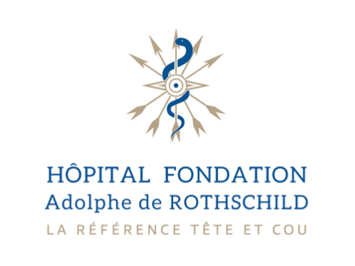

Information presse
10 février 2022

FORFAIT INNOVATION EN NEURORADIOLOGIE INTERVENTIONNELLE

L’HȎPITAL FONDATION ROTHSCHILD INCLUT LE 1ER PATIENT DANS L’ETUDE CLINIQUE DU NOUVEAU DISPOSITIF E-CLIPS DE LA SOCIETE CANADIENNE EVASC MEDICAL POUR LE TRAITEMENT D’ANEVRISMES CEREBRAUX
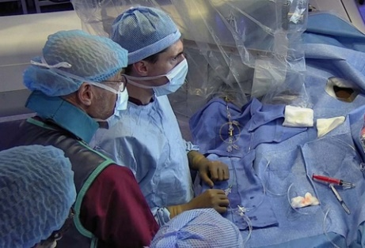
Le 16 décembre 2021, le premier patient inclus dans l’étude EESIS-FR portée par la société E-Vasc a été implanté avec succès dans le service de neuroradiologie interventionnelle de l’Hôpital Fondation Rothschild dirigé par le Dr Michel Piotin. Le Docteur Leif Sørensen (Danemark) était présent en tant que proctor pour apporter son expertise de plus de 30 patients traités avec ce dispositif.

Le dispositif e-CLIPS est une innovation développée par la société E-vasc Medical Systems qui permet la prise en charge endovasculaire des anévrismes intracrâniens de bifurcation à large collet. En plus d’apporter un support pour l’embolisation par spirales métalliques (Coils), ce dispositif présente un effet de réduction du flux pour traiter sur le long terme ces anévrismes de localisation et d’architecture particulièrement complexes.

L’Etude EESIS-FR de la société E-Vasc a obtenu, le 30 avril 2020, l’avis favorable de la Haute Autorité de Santé (HAS) pour être menée chez l’homme dans le cadre du Forfait Innovation. Ce forfait permet une prise en charge transitoire et dérogatoire, selon l'article L. 165-1-1 du code de la sécurité sociale, d'une technologie de santé innovante sous condition de mise en place d'une étude clinique.
Dans le cadre du Forfait Innovation, 28 centres de neuroradiologie interventionnelle français participent à cette étude clinique nationale qui prévoit d’inclure 119 patients. Le service de neuroradiologie interventionnelle de l’Hôpital Fondation Rothschild en est le centre coordonnateur.

Cette étude clinique, accompagnée par la structure de recherche CERC (European Cardiovascular Research Center) permettra d'approfondir la compréhension clinique de l'efficacité réelle du système de traitement des anévrismes eClips de deuxième génération.

« Le système de remodelage de la bifurcation eClips de deuxième génération, à la fois stable et rapide à mettre en place peut vraiment changer la donne dans notre pratique neurointerventionnelle pour ce type d’anévrisme. Un mois après son intervention le patient se porte très bien » précise le Dr Raphaël Blanc, chef de service-adjoint du département de neuroradiologie interventionnelle, investigateur principal de l'étude.

___________

*A propos de Evasc Medical Systems : Evasc est une société canadienne de dispositifs médicaux qui se concentre sur de nouvelles solutions pour la réparation endovasculaire des anévrismes cérébraux, afin d'offrir un niveau de soins et un taux de réussite du traitement bien plus élevés que ce qui était possible auparavant.
Le premier dispositif en nitinol d'Evasc, le système de remodelage d'anévrisme de bifurcation eCLIPs, eBRS, présente des résultats cliniques supérieurs et un excellent profil de sécurité. Son successeur, le dispositif électrolytique eCLIPs Bifurcation, eB, est plus facile à déployer et compatible avec des cathéters génériques plus petits. La technologie eCLIPs est protégée par de multiples brevets et est conçue pour traiter 95% des anévrismes cérébraux, y compris les bifurcations à large collet les plus difficiles. www.evasc.com

A propos de l’Hôpital Fondation Adolphe de Rothschild : Situé au cœur du 19ème arrondissement de Paris, l’Hôpital Fondation Adolphe de Rothschild est un hôpital universitaire créé en 1905, spécialisé dans toutes les pathologies de la tête et du cou courantes ou rares : ophtalmologie, neurologie, ORL… des adultes et des enfants. Cet hôpital sans but lucratif est un établissement de santé privé d’intérêt collectif (ESPIC). Il propose une prise en charge d’excellence en secteur 1 et assure, chaque année, plus de 400 000 consultations et actes techniques et plus de 45 000 passages aux urgences ophtalmologiques. Disposant de plateaux techniques de dernière génération et d’experts reconnus au niveau mondial, les services de l’Hôpital Fondation Rothschild apparaissent régulièrement en tête des classements des meilleurs hôpitaux français. Assurant le continuum soins, recherche et formation, l’Hôpital Fondation Rothschild pilote plus de 150 études de recherche clinique, publie plus de 300 articles scientifiques par an et forme chaque année près de 700 étudiants. Reconnue d’utilité publique, la Fondation Adolphe de Rothschild est habilitée à recevoir des dons et des legs. www.for.paris
Contacts presse
Hôpital Fondation Adolphe de Rothschild  Emmanuelle Le Roy  01 48 03 67 51  eleroy@for.paris | LJ Communication  Maryam De Kuyper - Anne-Laure Brisseau  01 45 03 89 94 - 01 45 03 50 36  m.dekuyper@ljcom.net - al.brisseau@ljcom

CHU Amiens, CHU Bordeaux, CHRU Brest-Hôpital Cavale Blanche, HCL-Hôpital Pierre Wertheimer, CHU Caen, CHU Clermont Ferrand, CH de Colmar-Hôpital Louis Pasteur, Clinique des Cèdres, HU Henri-Mondor (AP-HP), CHU Dijon, CHU Grenoble, CHU Kremlin Bicêtre, CHU Limoges, CHU Marseille, Hôpital privé Clairval, CHU Montpellier-Hôpital Guy de Chauliac, CHRU Nancy-Hôpital Central, CHU Nice-Hôpital Pasteur, CH Sainte Anne, HU Pitié-Salpêtrière-Charles foix (AP-HP), CHU Poitiers, CHRU Rennes-Hôpital Pontchaillou, CHU Rouen, CHU Nantes-Hôpital Laennec, CHU Strasbourg, CHI Toulon, CHRU Tours-Bretonneau.

